《多媒体技术基础》实验报告
专业 软件工程 班级_ 软工161 实验日期_2017_年_10 月_26_日
学号 2016210405009 姓名 江艺璇 实验地点 寝室
- 实验名称
时钟美化
- 实验环境
Win10，sublime Text 3
- 实验主要步骤
- 阅读代码
- 绘制钟面
- 美化钟面

- 主要结果截图（注意图片居中，调整大小）
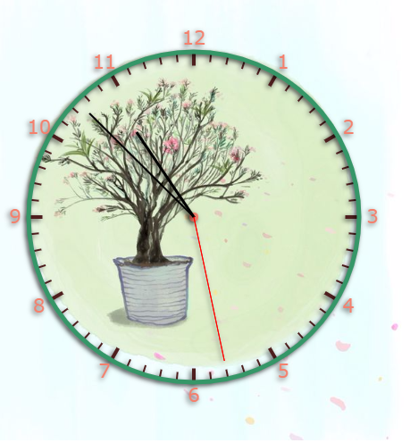
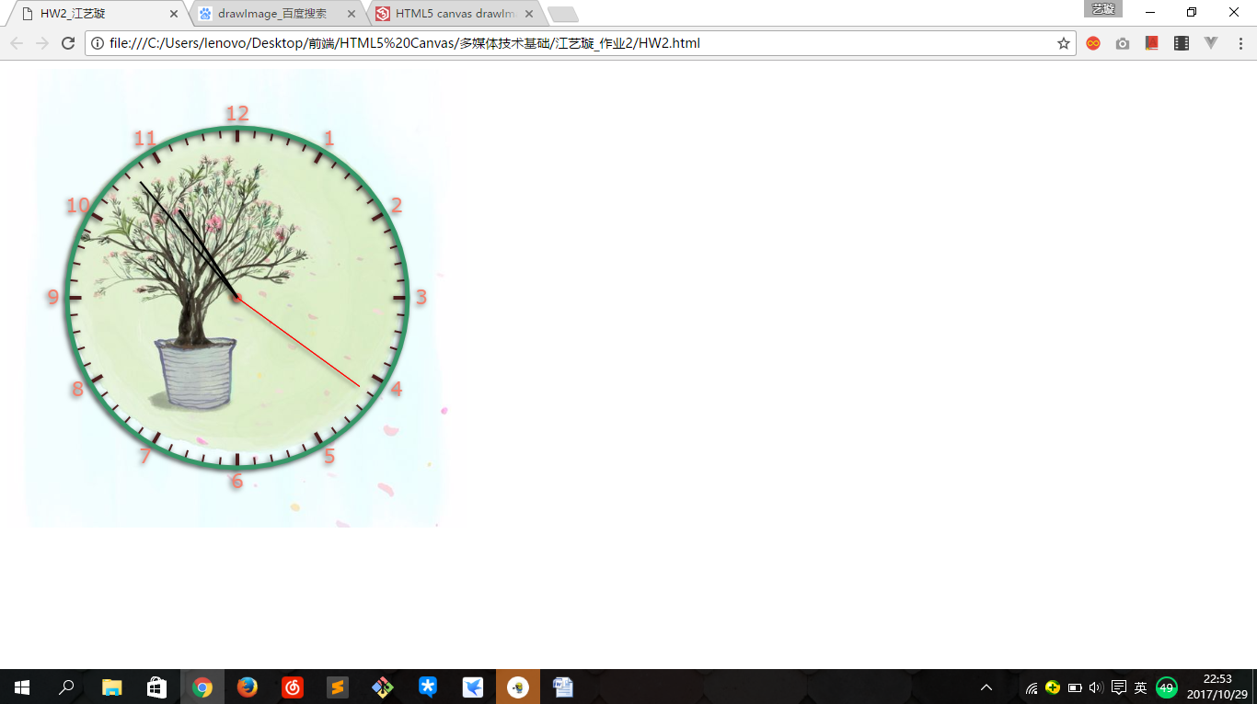
- 实验总结（实验学习到的内容、遇到的问题、学习感想和建议等）
学习到的内容：
- 动画效果
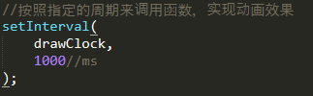
一个简单的动画实现的方式。
- 添加背景图片
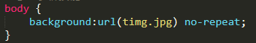
在body里添加，在canvas中添加会导致重叠

或者：
添加一个div标签 ，在该标签里写下canvas标签
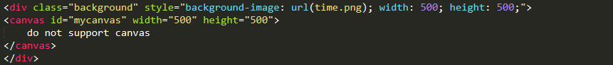
- 使用beginPath()会丢弃任何当前的定义的路径并且开始一条新的路径。与closePath()配合使用。
可以与先前绘制的不起冲突。
4．检查字体的宽度

遇到的问题：
1.想在图片上绘制钟面，但在canvas中添加图片导致重叠，于是搜索学习到可以在body中利用background-image添加图片;
2.对于图片的压缩问题
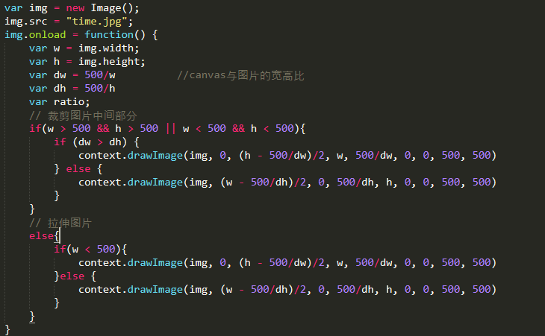
我利用js对图片进行压缩，但出现了时钟与图片不能同时显示的问题，于是我先保存了压缩图片的截图，然后再将该截图做背景。
应该有其他方法，可以向老师请教。
学习感想与建议：
遇到这种关于绘制方面的东西，一定要学会先在草稿纸上画图，然后算好方向，距离等。
还有美化的话就需要多浏览一些富有美感的网页等，可以寻找灵感。
反反复复改动了很多次

注：学生做每个实验都必须写实验报告。实验报告可以是纸质的，也可以是电子形式的。后面的表3“实验报告”仅作为参考。任课教师可根据实验的特殊情况自行设计实验报告。实验报告（如是电子形式的必须刻成光盘）在学期结束时交给教务科存档。
实验指导教师签名______________ _______年____ 月____ 日

